参考文档： https://blog.csdn.net/hhhhhhhhhhwwwwwwwwww/article/details/148145089

摘要
大模型一般分三个阶段
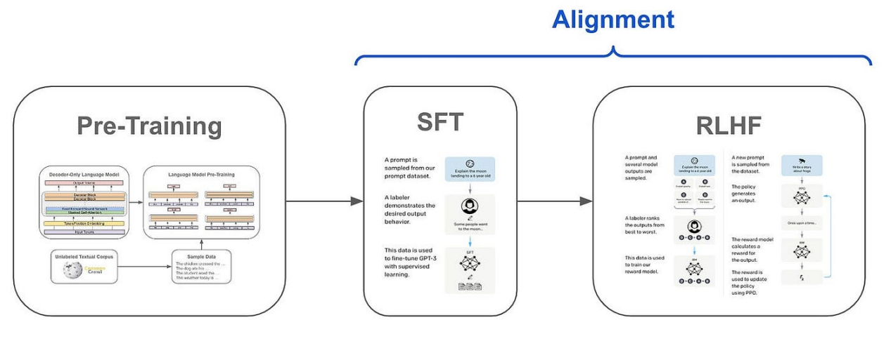

增量预训练
1.定义
增量预训练的本质是在已有预训练模型基础上，通过新数据或新任务进一步优化模型参数或者针对特定需求对已有基座模型进行定向增强。

2.目的
领域知识注入（Domain Adaptation）
问题：通用大模型在垂直领域表现不足
解法：
注入领域语料（如医学文献、法律条文），重建领域知识表征。
技术优势：相比从头训练，节省90%算力，且避免破坏原有语言能力。

数据时效性更新（Data Freshness）
问题：预训练数据存在时间滞后
解法：
增量训练加入最新语料（新闻、论文、社交媒体），更新知识库。
动态采样：按时间衰减加权（新数据权重更高）。

多语言/文化适配（Multilingual Enhancement）
问题：通用模型对小语种或文化特性支持不足
解法：
添加低资源语言数据，调整分词器（扩展词表）。
引入文化标识符（如[lang=zh-yue]标注粤语）。

任务能力强化（Task-Specific Augmentation）
问题：模型在特定任务（代码生成、数学推理）上表现弱于专用模型。
解法：
混合任务相关数据（如GitHub代码、arXiv数学论文）。
课程学习：逐步增加任务难度（先Python语法，再复杂算法）。

灾难性遗忘缓解（Catastrophic Forgetting Mitigation）
问题：微调（Fine-tuning）过度适配下游任务，导致通用能力退化。
解法：
混合训练：在微调时混入5%-10%原始预训练数据。
弹性权重固化：保护重要神经元不被覆盖（EWC算法）。

资源优化与迭代效率
问题：从头训练千亿级模型需数月时间和千万美元算力。
解法：
基于现有模型增量扩展，节省90%以上资源。
参数冻结：仅训练部分层（如顶层+注意力头）。

训练对比
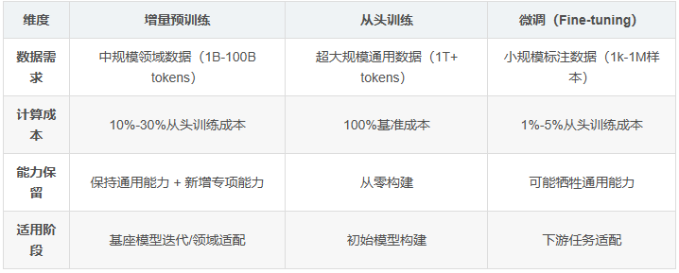

开源数据集

Firefly-LLaMA2-Chinese 数据集

内容：包含约 22GB 中文文本，涵盖 CLUE、ThucNews、CNews、COIG、维基百科等开源数据，以及古诗词、散文、文言文等特色语料。
特点：专为中文增量预训练设计，适用于增强模型的中文理解和生成能力。
地址：
1.HyperAI： https://hyper.ai/cn/datasets/29044
2.魔塔: https://www.modelscope.cn/datasets/YeungNLP/firefly-pretrain-dataset

WuDao 200G
内容：中文开源预训练数据集，覆盖百科、新闻、论坛等多领域文本。
特点：经典中文语料库，常与 The Pile 数据集搭配使用，总规模达 1T，适合基础预训练。
地址：https://openi.pcl.ac.cn/BAAI/WuDao-Data

数据集格式

JSON格式
1.data.json
[
{"text": "document"},
{"text": "document"}
]
2.dataset_info.json
单个数据集：
{
"数据集名称": {
"file_name": "data.json",
"columns": {
"prompt": "text"
}
}
}
多个数据集：
{
"news_corpus": {
"file_name": "news.json",
"columns": {
"text": "prompt"
}
},
"wiki_corpus": {
"file_name": "wiki.json",
"columns": {
"text": "prompt"
}
},
"medical_corpus": {
"file_name": "medical.json",
"columns": {
"text": "content"
}
}
}

JSONL格式：
1.data.jsonl
{"text": "document"}
{"text": "document"}
2. dataset_info.json
单个数据集：
{
"数据集名称": {
"file_name": "data.jsonl",
"columns": {
"prompt": "text"
}
}
}

多个数据集：
{
"news_corpus": {
"file_name": "news.jsonl",
"columns": {
"prompt": "text"
}
},
"wiki_corpus": {
"file_name": "wiki.jsonl",
"columns": {
"prompt": "text"
}
},
"medical_corpus": {
"file_name": "medical.jsonl",
"columns": {
"prompt": "content"
}
}
}

